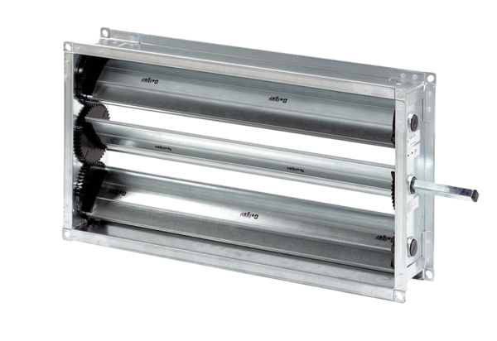Kanalna žaluzina RKP 50Jedinica za pakiranje: 1 komAsortiman: D
Broj artikla: 0151.0240Proizvođač: MAICO

